**《新中国的生日》学程拓展**

1.讲一讲：每年9月30日是我国的烈士纪念日，请你在假期里看一部爱国题材的电影，了解更多英雄先烈的故事，并把你最感兴趣的内容，跟爸爸妈妈讲一讲。

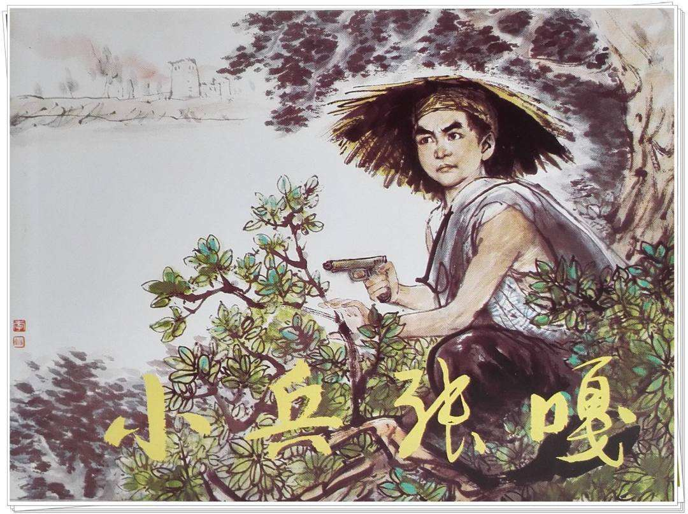 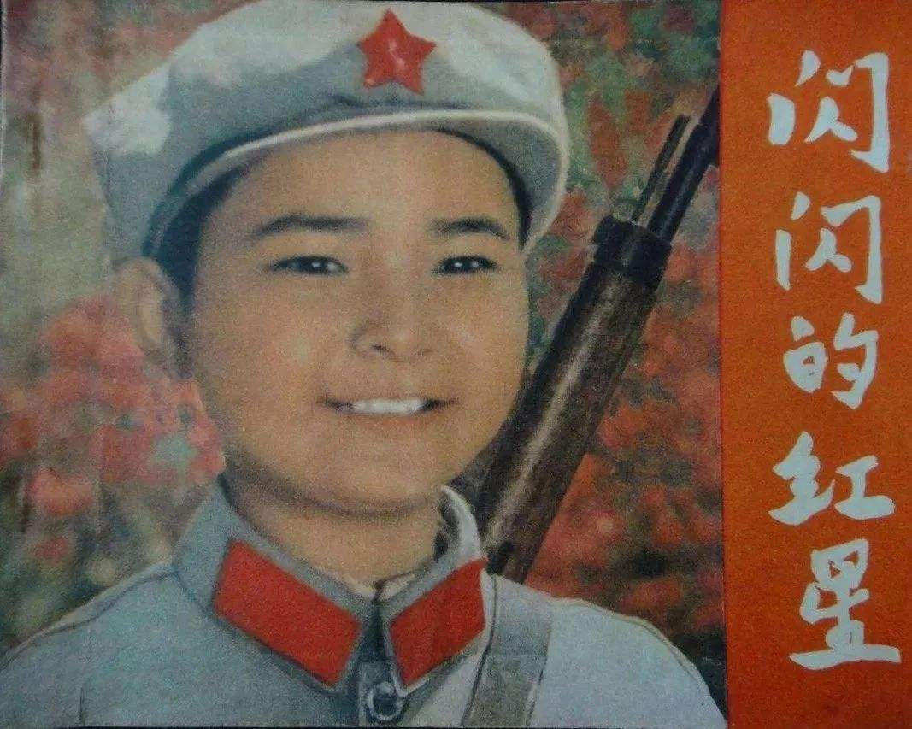

2.画国旗：鲜艳的五星红旗是祖国的象征。试着用彩笔涂上国旗的颜色，看看谁画得更好看！

